#otbasyqoldauskoakkain
#otbasyqoldau_sko
Отбасыны қолдау орталығының (ОҚО) мобильді топтары іс үстінде: қажетті жерде кешенді көмек көрсетуОтбасылық қауіпсіздік пен азаматтарға дер кезінде қолдау көрсету — біздің Отбасыны қолдау орталығы жұмысының басты басымдықтары. Жақында ОҚО мамандары мобильді топпен бірлесіп, ауылдардың біріне жедел шықты.
Сапарға жергілікті тұрғынның жұбайына қатысты тұрмыстық зорлық-зомбылық көрсету фактісі себеп болды. Мұндай жағдайларда біздің міндетіміз — құқық бұзушылықты тек тіркеп қана қоймай, жан-жақты көмек көрсету және дағдарыстың қайталануын болдырмау. Мамандар үлкен кешенді жұмыс жүргізді: зардап шеккен тарапқа да, құқық бұзушыға да нақты құқықтық кеңестер берілді. Әңгімелесу нәтижесінде азаматқа медициналық қызмет көрсетуді ұйымдастыруға көмек көрсетілді. Ер адам мәселені түсініп, қажетті емдеуден өтуге ерікті түрде келісімін берді. Мамандар ауыл тұрғынына электрондық цифрлық қолтаңба (ЭЦҚ) алуға көмектесті, бұл оған мемлекеттік және әлеуметтік қызметтерді онлайн режимінде алуға жол ашады.Біз нақты өзгерістер құқықтық қорғаудан бастап медициналық және әлеуметтік оңалтуға дейінгі кешенді тәсілден басталады деп сенеміз. Жағдай ОҚО мамандарының бақылауында қалады.
На днях специалисты ЦПС совместно с мобильной группой совершили оперативный выезд в село к местному жителю. Причиной визита стал факт бытового насилия в отношении супруги. Наша задача в таких ситуациях — не просто зафиксировать правонарушение, а оказать всестороннюю помощь и предотвратить повторение кризиса. Специалисты провели большую комплексную работу:
Пострадавшей стороне и правонарушителю были даны четкие правовые консультации. В результате беседы гражданину была оказана помощь в организации медицинского обслуживания. Мужчина осознал проблему и дал добровольное согласие на прохождение необходимого лечения. Специалисты помогли сельчанину выпустить электронную цифровую подпись (ЭЦП), что откроет ему доступ к получению государственных и социальных услуг онлайн. Мы верим, что реальные изменения начинаются с комплексного подхода — от правовой защиты до медицинской и социальной реабилитации. Ситуация остается на контроле специалистов ЦПС.
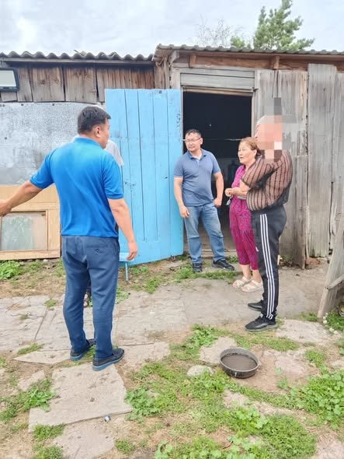
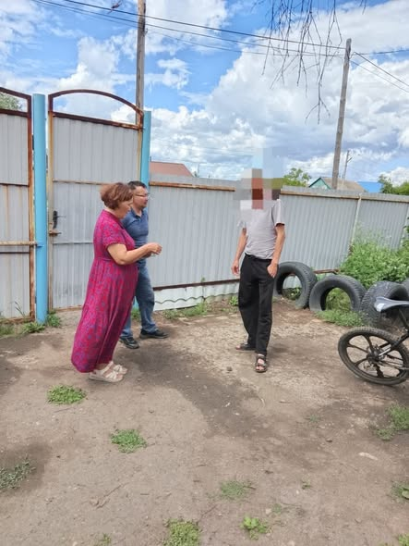
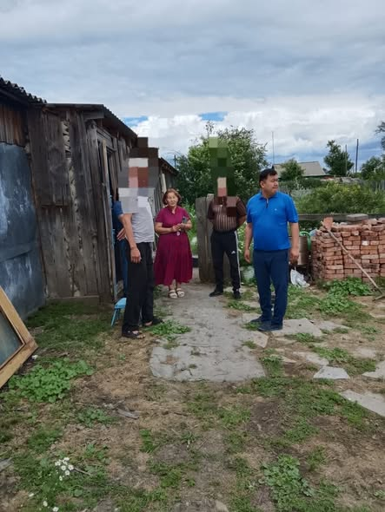

#otbasyqoldauskoakkain
#otbasyqoldau_sko
Күн сайын біздің Отбасын қолдау орталығымызға өмірлік қиын жағдайға тап болған жандар жүгінеді. Біздің басты міндетіміз – оларды тыңдап қана қоймай, қол ұшын созып, мәселенің нақты шешімін табу.Жақында орталығымызға өмірлік қиын жағдайда қалған ауыл тұрғыны көмек сұрай келді. Оның ең үлкен мәселелерінің бірі – балаларын балабақшаға орналастыра алмауы еді. Бұл жағдай ананың жұмыс іздеуіне және тұрмыстық мәселелерін шешуіне қатты кедергі болды.
Біздің маман бірден іске кірісіп, бүлдіршіндерді балабақша кезегіне қоюға көмектесті. Міне, алғашқы маңызды қадам жасалды, біз бұл отбасына алдағы уақытта да қолдау көрсетуді жалғастырамыз.
Каждый день в наш Центр поддержки семьи обращаются люди, столкнувшиеся с непростыми жизненными обстоятельствами. И наша главная задача – не просто выслушать, а протянуть руку помощи и найти конкретное решение проблемы. Недавно в наш Центр поддержки семьи обратилась жительница села, находящаяся в трудной жизненной ситуации.
Одна из главных проблем была в том, что детей не получалось устроить в детский сад, что сильно ограничивало маму в поиске работы и решении бытовых вопросов. Наш специалист сразу подключился к делу и помог поставить малышей в очередь в детский сад. Теперь первый важный шаг сделан, и мы продолжим поддерживать эту семью и дальше.
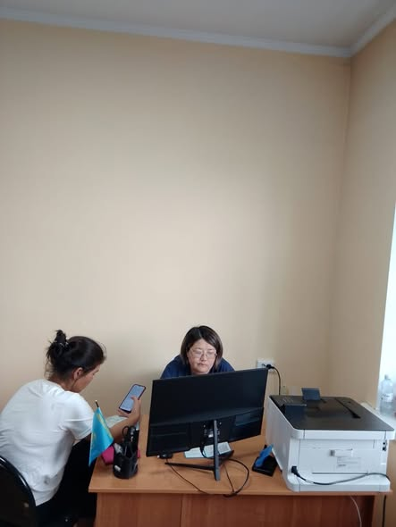
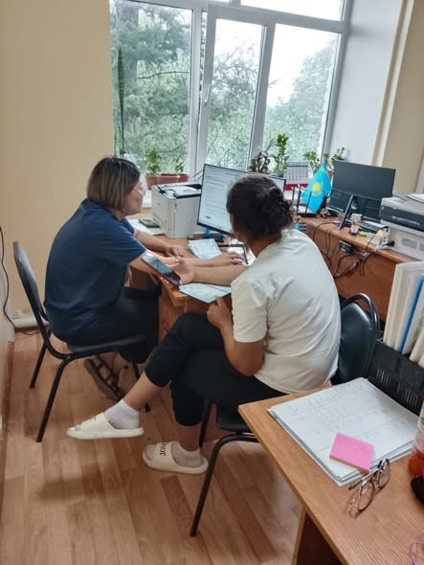
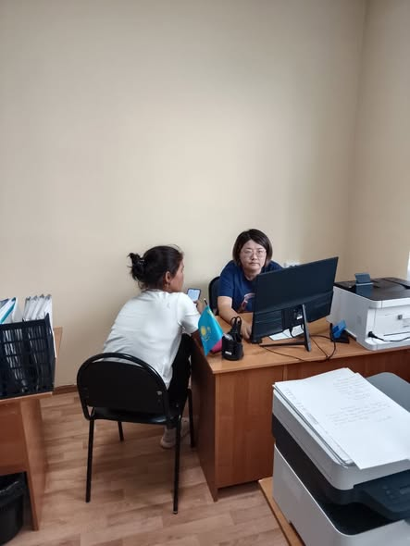

#otbasyqoldauskoakkain
#otbasyqoldau_sko
Біздің Отбасын қолдау орталығымызға Смирново ауылының тұрғыны, зейнеткер су есептегішін орнатуға көмек сұрап жүгінді. Біз бұл өтінішті аяқсыз қалдыра алмадық! Біздің мамандар тұрғынға егжей-тегжейлі кеңес беріп, содан кейін коммуналдық шаруашылық «Аққайың-Комсервис» ЖШС қызметкерлерімен жедел хабарласты. Бірлескен күш-жігердің арқасында бұл мәселе оң шешімін тапты — енді бұл түйткіл зейнеткер апайымызды мазаламайды.Үлкен кісілерге қолдау көрсетіп, олардың тұрмысын жеңілдету — біз үшін үлкен мәртебе!
К нам в Центр поддержки семьи обратилась пенсионерка, жительница села Смирново— она просила помочь с установкой счётчика воды. Мы не могли остаться в стороне! 🤗
Наши специалисты провели с жительницей подробную консультацию, а затем оперативно созвонились с работниками ТОО «Аккайын-Комсервис». Совместными усилиями вопрос удалось решить — проблема жительницу больше не беспокоит.

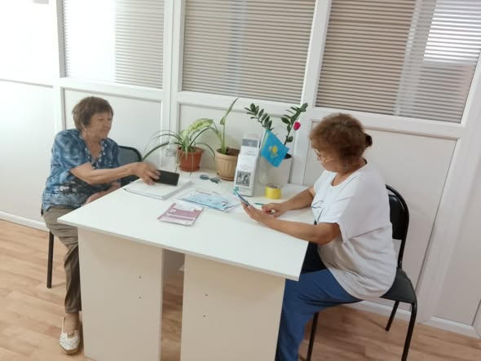
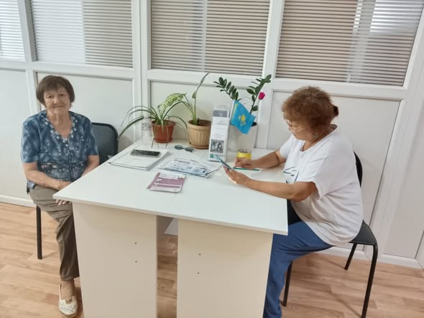

#otbasyqoldauskoakkain

#otbasyqoldau_sko
Отбасын қолдау орталығының мамандары Смирнов ауылдық округі Қоғамдық кеңесінің отырысына қатысты. Жиынның негізгі тақырыбы — тұрмыстық құқық бұзушылықтардың алдын алу.Отырыс барысында бұған дейін отбасылық-тұрмыстық зорлық-зомбылық фактілері орын алған шаңырақтармен жеке жұмыс жүргізілді. Мамандар түсіндіру әңгімелерінен бөлек, отбасылық бюджетті тұрақтандыру және жағдайды оңалту мақсатында азаматтарға ресми жұмысқа орналасу сияқты нақты әлеуметтік көмек шараларын ұсынды.
Специалисты приняли участие в заседании Общественного совета Смирновского сельского округа, ключевой темой которого стала профилактика правонарушений в быту. В ходе заседания была проведена индивидуальная работа с семьями, где были совершены факты семейно-бытового насилия. Помимо превентивных бесед, участникам предложили конкретные меры социальной помощи, включая официальное трудоустройство для стабилизации семейного бюджета.

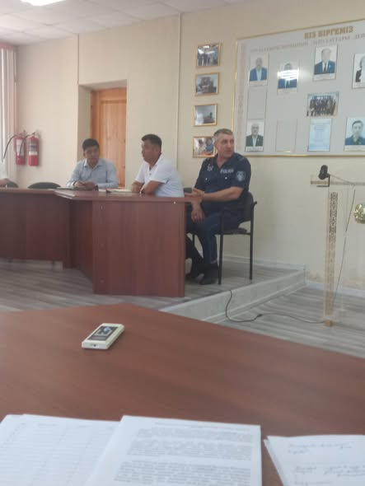
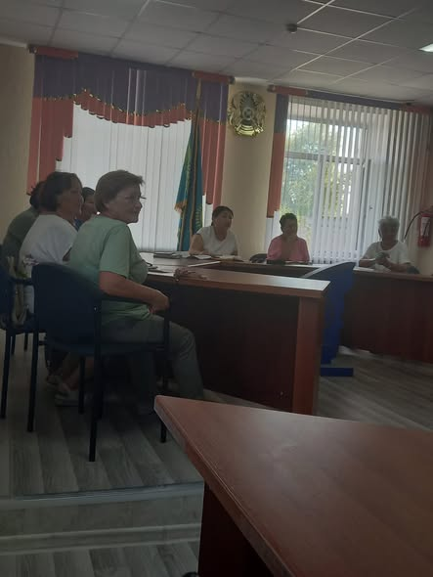
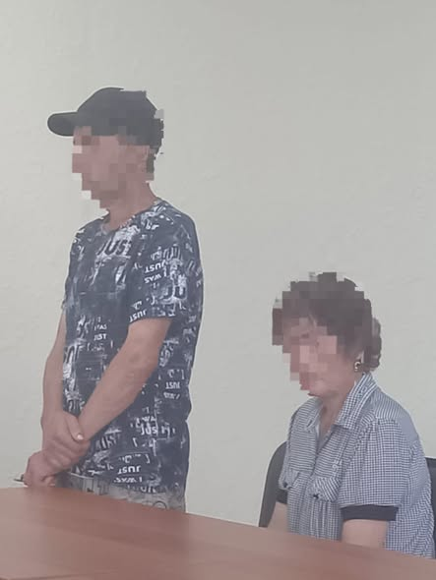

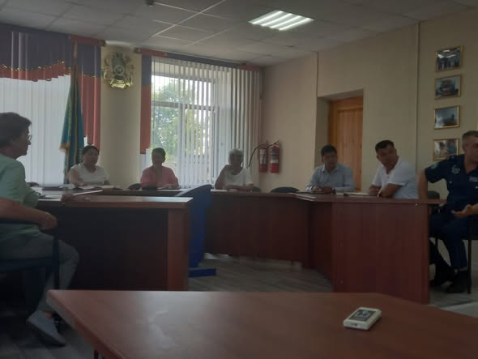

#otbasyqoldauskoakkain
#otbasyqoldau_sko
Отбасын қолдау орталығының және Қылмыстық-атқару жүйесі департаментінің қызметкерлері есепте тұрған азаматтардың тұрғылықты жерлері бойынша бірлескен рейд өткізді.
Басты мақсат:
Бақылау: кешкі уақытта белгіленген шектеулер мен тәртіптің сақталуын тексерді.
Профилактика: қайталама құқық бұзушылықтардың алдын алу үшін түсіндірме әңгімелер жүргізді.
Көмек: ҚПО мамандары жұмысқа орналасу және әлеуметтендіру бойынша қолдау ұсынды.
Мұндай іс-шаралар рецидив қаупін азайтуға көмектеседі және азаматтардың қоғамға бейімделуіне жағдай жасайды.

Сотрудники Центра и ДУИС провели совместный рейд по местам жительства граждан, состоящих на учете.
Главное:
Контроль: проверили соблюдение ограничений и порядка в вечернее время.
Профилактика: провели беседы для предупреждения повторных правонарушений.
Помощь: специалисты ЦПС предложили содействие в трудоустройстве и социализации.
Такие выезды помогают снизить риски рецидивов и возвращают граждан к полноценной жизни в обществе.
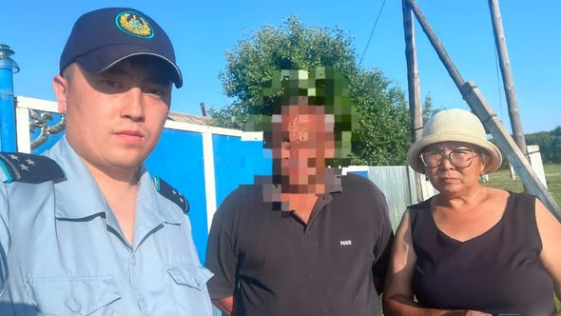
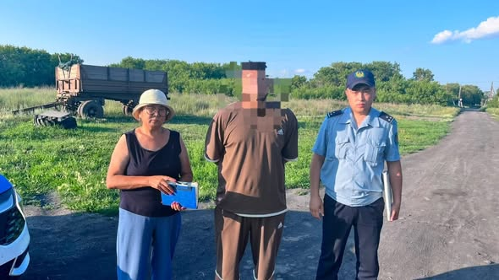

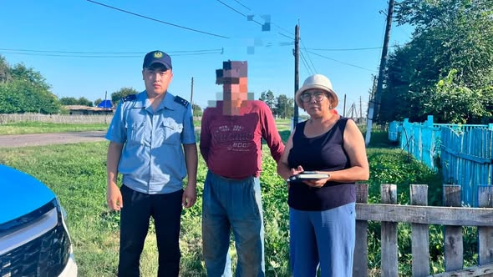

#otbasyqoldauskoakkain
#otbasyqoldau_sko
Біздің Орталыққа кәмелетке толмаған үш баласын жалғыз өзі тәрбиелеп отырған жалғызбасты ана көмек сұрап жүгінді. Біздің құқық қорғаушы барлық құжаттарды егжей-тегжейлі қарап шығып, жоғары тұрған органдарға немесе Прокуратураға жүгінуді ұсынды. Орталық заңгері бұл істі жеке бақылауына алады. Біз толық құқықтық сүйемелдеу көрсетуді жалғастырамыз.Отбасыны қолдау орталығы ескертеді: әрбір азамат заңды әлеуметтік қорғалуға құқылы. Егер сіз әділетсіздікке тап болсаңыз, өз құқығыңызды қорғаудан қорықпаңыз. Қиын өмірлік жағдайға тап болғандар үшін біздің есігіміз әрдайым ашық.
В наш Центр обратилась за помощью мать-одиночка, которая одна воспитывает троих несовершеннолетних детей. Наш правозащитник детально просмотрев все документы, рекомендовал обратиться в вышестоящие органы или Прокуратуру. Юрист Центра берет дело под личный контроль. Мы продолжим оказывать полное правовое сопровождение. Центр поддержки семьи напоминает: каждый гражданин имеет право на законную социальную защиту. Если вы столкнулись с несправедливостью, не бойтесь защищать свои права. Наши двери всегда открыты для тех, кто оказался в трудной жизненной ситуации.

#otbasyqoldauskoakkain
#otbasyqoldau_sko
Отбасыны қолдау орталығына шұғыл әрекет етуді талап ететін хабарлама келіп түсті. Мамандардың мобильді тобы шартты түрде мерзімінен бұрын босатылған (ШТМБ) азаматтың тұрғылықты мекен-жайы бойынша дереу шықты.Мамандар ер адамның қазіргі өмірлік жағдайын егжей-тегжейлі талқылады. Орталық заңгері егжей-тегжейлі құқықтық кеңес берді. Құқық қорғаушы ШТМБ кезеңіндегі міндеттер мен шектеулерді түсіндірді. Азаматпен терең жеке әңгімелесу жүргізілді. Орталық мамандары қоғамға табысты әлеуметтік бейімделуге баса назар аударды.Қамқорлыққа алынған азаматтың отбасы мүшелерімен де бөлек әңгіме жүргізілді. Туыстарына үйде қолайлы жағдай жасаудың маңыздылығы түсіндірілді. Жақын адамына психологиялық қолдау көрсету бойынша ұсыныстар берілді. ШТМБ өтеу режимін бұзудың құқықтық салдары түсіндірілді. Отбасыны қолдау орталығы жағдайды бақылауда ұстауды жалғастырады және бейімделудің әрбір кезеңінде жан-жақты көмек көрсетуге дайын.
В Центр поддержки семьи поступил сигнал, требующий оперативного реагирования. Мобильная группа специалистов незамедлительно выехала по адресу проживания гражданина, находящегося на условно-досрочном освобождении (УДО). Специалисты детально обсудили текущую жизненную ситуацию мужчины. Юрист Центра предоставил подробную правовую консультацию, разъяснил обязанности и ограничения в период УДО. С гражданином проведена глубокая индивидуальная беседа. Специалисты сделали упор на успешную социальную адаптацию в обществе. Проведена отдельная беседа с членами семьи гражданина. Родственникам разъяснили важность создания благоприятной атмосферы дома. Даны рекомендации по психологической поддержке близкого человека. Объяснены правовые последствия нарушения режима отбывания УДО. Центр поддержки семьи продолжает держать ситуацию на контроле и готов оказывать всестороннюю помощь на каждом этапе адаптации.
#otbasyqoldauskoakkain
#otbasyqoldau_sko
Жақында Орталық мамандары кәмелетке толмаған балалары уақытша шектеуде жүрген ауыл тұрғынына қатысты жоспарлы көшпелі жұмыс жүргізді. Сапардың алғашқы кезеңі азаматшаның тұрғын үй-тұрмыстық жағдайын комиссиялық тексеру болды. Тұрғын үй-тұрмыстық жағдайды тексеру (ТҮТЖ) актісін жасау — бұл жай ғана ресми бақылау емес, үйдің балалардың қауіпсіз оралуына дайындығын егжей-тегжейлі талдау. Мамандар тұрғын үйжайлардың санитарлық-гигиеналық жағдайын, жұмыс істеп тұрған коммуникациялардың (жылу, су, жарық) болуын, қоршаған ортаның қауіпсіздігін және балаларға арналған болашақ ұйықтау және оқу орындарының ұйымдастырылуын, азық-түлік қоры мен маусымдық киім-кешектің болуын бағалады. Тексеру қорытындысы бойынша ресми акт жасалды. Әйелге тұрмысты жақсарту бойынша атаулы практикалық ұсыныстар берілді, бұл алдағы сот отырысында оның пайдасына маңызды дәлел болады.
На днях специалистами Центра была проведена плановая выездная работа в отношении жительницы села, чьи несовершеннолетние дети временно находятся на ограничении. Первым этапом визита стало комиссионное обследование жилищно-бытовых условий проживания гражданки. Составление акта ЖБУ — это не просто формальный контроль, а детальный срез готовности дома к безопасному возвращению несовершеннолетних. Специалисты оценили санитарно-гигиеническое состояние жилых помещений, наличие исправных коммуникаций (отопление, водоснабжение, свет), безопасность среды и организацию будущих спальных и учебных мест для детей, наличие запаса продуктов питания и сезонной одежды. По результатам проверки был составлен официальный акт. Женщине были даны адресные практические рекомендации по улучшению быта, которые станут весомым аргументом на будущем судебном заседании в её пользу.

#otbasyqoldauskoakkain
#otbasyqoldau_sko
Отбасын қолдау орталығының мамандары ТҮКШ (тұрғын үй коммуналдық шаруашылығы) саласының қызметкерлерімен бірлесіп, ауыл тұрғынына заңгерлік көмек көрсетті, мемлекеттік тұрғын үй алу құқықтарын түсіндіріп, сондай-ақ есепке тұру үшін анықтамалар жинауға көмектесті.
Специалисты Центра поддержки семьи совместно с сотрудниками сферы ЖКХ оказали юридическую помощь жительнице села, разъяснили права на получение государственного жилья, а также помогли в сборе справок для постановки на учет.

#otbasyqoldauskoakkain
#otbasyqoldau_sko
Отбасын қолдау орталығының мамандары мобильді кабинет құрамында ауылдық округке жұмыс сапарымен барды. Аралау жұмыстары ішімдікке салынған отбасында атаулы түрде жүргізілді. Мамандар тұрғын үй-тұрмыстық жағдайын бағалап, сондай-ақ алкоголизмнің зияны мен жауапкершілігі туралы түсіндіру жұмыстарын жүргізді. Жағдайды түзету бойынша нақты нұсқаулар берілді. Отбасы бұдан былай сүйемелдеу жасау үшін бақылауға алынды.
Специалисты Центра поддержки семьи совершили рабочий выезд в составе мобильного кабинета в сельский округ. Работа велась адресно в семье, где зафиксирован факт злоупотребления алкоголем. Специалистами проведена оценка жилищно-бытовых условий проживания; также провели беседу об ответственности и вреде алкоголизма.Даны четкие указания по исправлению ситуации.Семья взята на контроль для дальнейшего сопровождения.

#otbasyqoldauskoakkain
#otbasyqoldau_sko
«Орталық мамандары әлеуметтік сүйемелдеудегі отбасыларға жоспарлы көшпелі баруды жүзеге асырды. Көшпелі бару барысында қамқорлықтағы жандардың әл-ауқатына мониторинг жүргізуге бағытталған іс-шаралар кешені өткізілді: ата-аналармен және заңды өкілдермен ата-аналық міндеттерді тиісінше орындау, тұрмыстағы өрт қауіпсіздігі ережелерін сақтау және кәмелетке толмағандардың пайдалы бос уақытын ұйымдастыру туралы жеке әңгімелесулер жүргізілді. Орталық мамандары отбасылардың материалдық-тұрмыстық жағдайына тексеру жүргізді. Тұрғын үйдің санитарлық-гигиеналық жағдайы, азық-түліктің, маусымдық киім-кешектің болуы, сондай-ақ балаларға арналған ұйықтайтын және оқу орындары бағаланды. Патронаж қорытындысы бойынша тұрғын үй-тұрмыстық жағдайды тексерудің тиісті актілері жасалып, ұсынымдар берілді, сонымен қатар отбасылармен жұмыс істеудің жеке жоспарларына түзетулер енгізілді.
Специалистами Центра осуществлен плановый выезд в семьи, находящиеся на социальном сопровождении, ходе которого провели комплекс мероприятий, направленных на мониторинг благополучия подопечных: с родителями и законными представителями проведены индивидуальные беседы о надлежащем исполнении родительских обязанностей, соблюдении правил пожарной безопасности в быту и организации полезной занятости несовершеннолетних. Специалисты провели обследование материально-бытового положения семей. Оценены санитарно-гигиенические условия проживания, наличие продуктов питания, сезонной одежды, а также спальных и учебных мест для детей. По результатам патронажа составлены соответствующие акты обследования ЖБУ, даны рекомендации, а также скорректированы индивидуальные планы работы с семьями.

АВГУСТ:
#otbasyqoldauskoakkain
#otbasyqoldau_sko
Орталық мамандары тұрмыстық зорлық-зомбылық фактісі бойынша есепте тұрған отбасына барды. Азаматтармен профилактикалық әңгіме жүргізіліп, жұмысқа орналасу мәселелері бойынша түсіндірмелер және тұрғын үйді тәртіпке келтіру бойынша нұсқамалар берілді.
Специалисты центра совершили выезд в семью, состоящую на учете по факту бытового насилия. С гражданами проведена профилактическая беседа, даны разъяснения по вопросам трудоустройства и предписания по наведению порядка в жилом помещении.

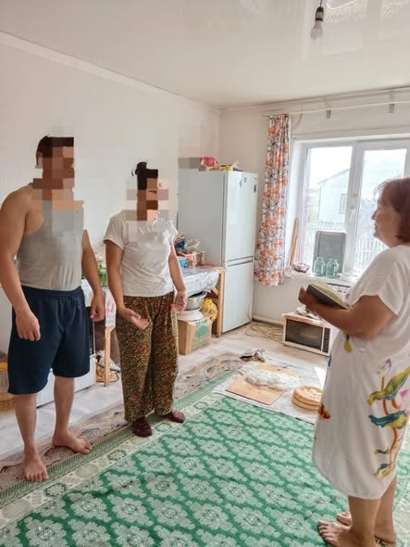
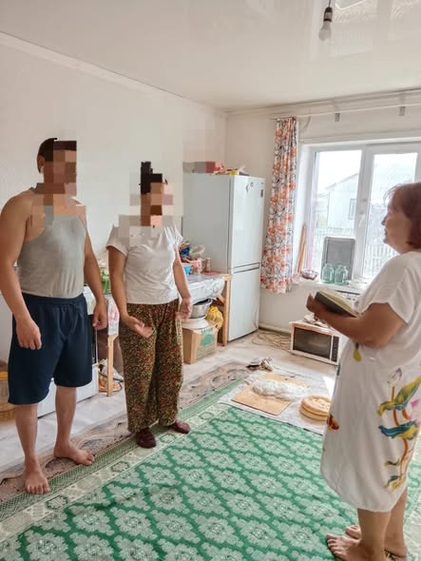

#otbasyqoldauskoakkain
#otbasyqoldau_sko
Орталық мамандары ата-аналық міндеттерін тиісінше орындамауына байланысты бақылауда тұрған отбасына барды. Азаматтармен профилактикалық әңгіме жүргізіліп, тұрғын үй-тұрмыстық жағдайларды тексеру актісі жасалды.
Специалисты центра совершили выезд в семью, находящуюся на контроле в связи с ненадлежащим исполнением родительских обязанностей. С гражданами проведена профилактическая беседа, а также составлен акт обследования жилищно-бытовых условий.
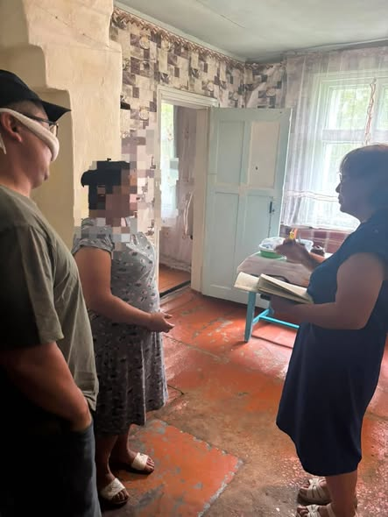
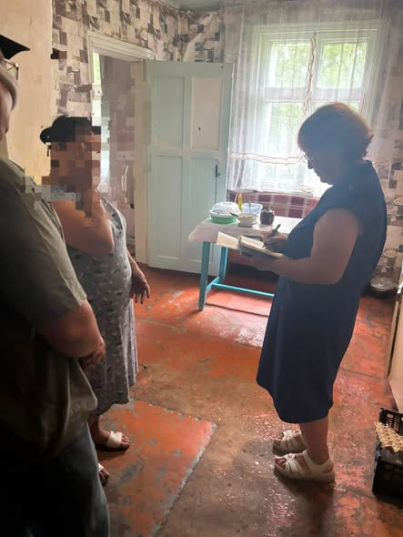
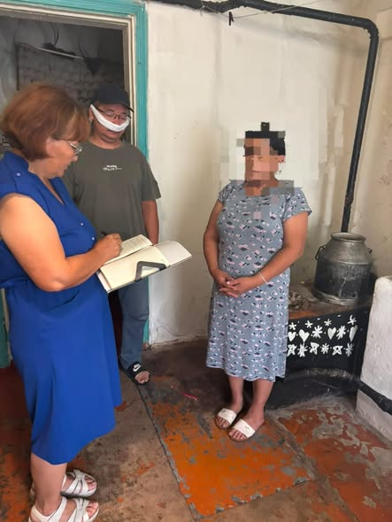

#otbasyqoldauskoakkain
#otbasyqoldau_sko
Орталық мамандары жастармен отбасындағы тұрмыстық зорлық-зомбылық туралы ашық ақпараттық-профилактикалық әңгімелесу өткізді. Кездесу барысында қатысушылар отбасылық жанжалдардың туындау себептерін және агрессияның алдын алудың тиімді әдістерін талқылады. Мамандар жастарға дағдарыстық жағдайларда қайда барып көмек сұрау керектігін егжей-тегжейлі айтып, сенім телефондары мен отбасын қолдау орталығының байланыс нөмірлері жазылған ақпараттық жадынамаларды таратты.
Специалисты провели открытую информационно-профилактическую беседу с молодежью о бытовом насилии в семье. В ходе встречи участники обсудили причины возникновения семейных конфликтов, эффективные методы предотвращения агрессии. Специалисты подробно рассказали молодым людям о том, куда обращаться за помощью в кризисных ситуациях, а также раздали информационные памятки с контактами телефонов доверия и центра поддержки семьи.
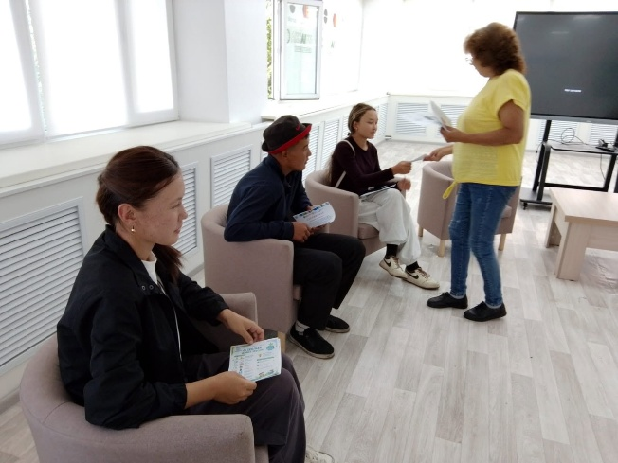
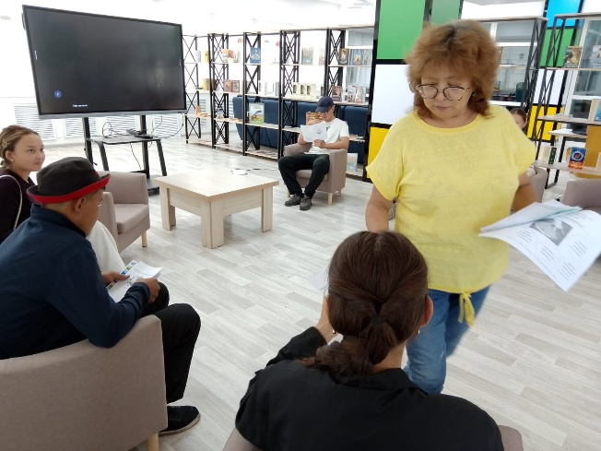

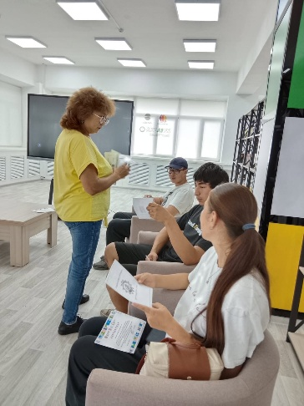

#otbasyqoldauskoakkain
#otbasyqoldau_sko
Азаматтардың қатысуымен Қоғамдық кеңестің ашық отырысы өткізілді. Кездесудің басты тақырыбы халықты жұмыспен қамту және қолдау мәселелері болды. Ашық диалог барысында қатысушылар еңбек нарығындағы өзекті жағдайды және мансаптық өсу мүмкіндіктерін талқылады. Мамандар азаматтармен профилактикалық жұмыстар жүргізіп, жұмысқа орналасу бойынша практикалық ұсынымдар берді.
Провели открытое заседание Общественного совета с участием граждан. Главной темой встречи стали вопросы занятости и поддержки населения.В ходе открытого диалога участники обсудили актуальную ситуацию на рынке труда и возможности для карьерного роста. Специалисты провели с гражданами профилактические работы и дали практические рекомендации по трудоустройству.

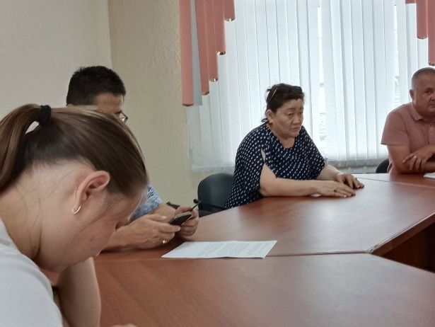
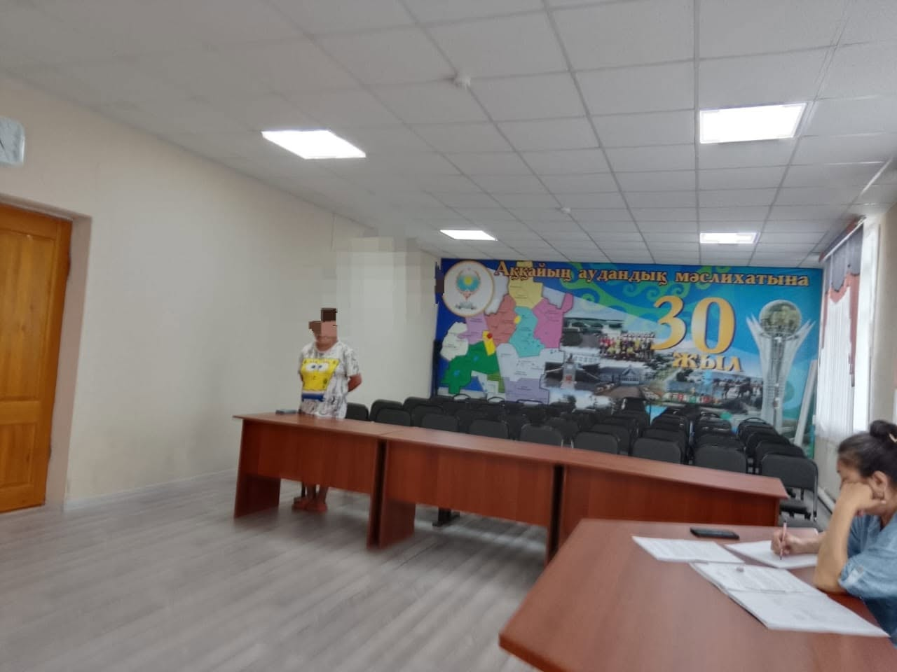

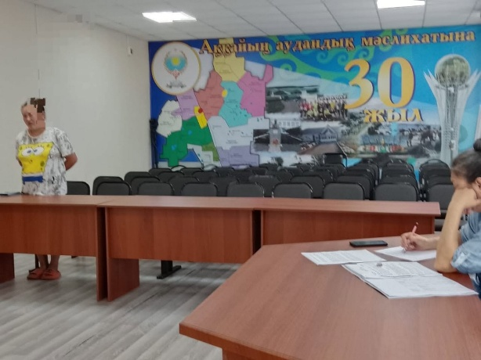

#otbasyqoldauskoakkain
#otbasyqoldau_sko
Орталық басшысы қоғамдық кеңестің кезекті отырысына қатысты. Кездесу барысында ерекше бақылауда тұрған отбасылардың мәселелері егжей-тегжейлі қаралды.Азаматтармен жеке профилактикалық жұмыстар жүргізілді. Кеңес мүшелері консультациялық қолдау көрсетіп, отбасылардың тұрмыс жағдайын жақсартуға бағытталған жұмысқа орналасу бойынша нақты ұсыныстар берді. Біздің орталық қамқорлықтағы жандарды бақылауда ұстауды және оларға жан-жақты көмек көрсетуді одан әрі жалғастырады.
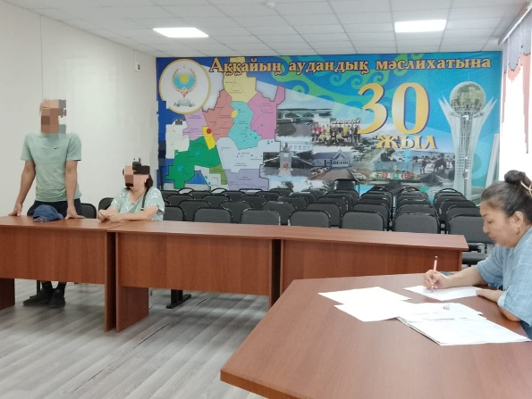
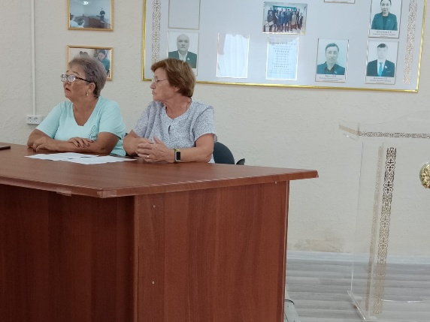
Руководитель центра приняла участие в очередном заседании общественного совета. В ходе встречи были детально рассмотрены вопросы семей, находящихся на особом контроле.С гражданами провели индивидуальную профилактическую работу. Члены совета оказали консультативную поддержку и дали конкретные рекомендации по трудоустройству, направленные на улучшение жизненной ситуации семей. Наш центр продолжит мониторинг и оказание всесторонней помощи подопечным.

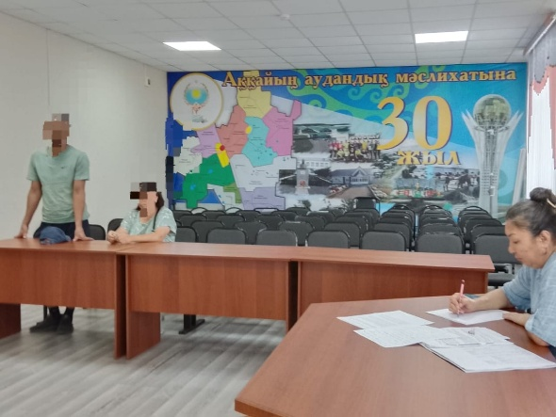

#otbasyqoldauskoakkain
#otbasyqoldau_sko
Ақпараттық-түсіндіру жұмыстары аясында орталық мамандары пробациялық бақылаудағы адамдармен профилактикалық әнгіме жүргізді. Іс-шара барысында пайдалы ұсыныстар мен көмек көрсету қызметтерінің байланыс деректері жазылған ақпараттық буклеттер таратылды.
В рамках информационно-разъяснительной работы специалисты провели профилактическую беседу с людьми, находящимися на пробационном контроле. В ходе мероприятия была организована раздача информационных буклетов, содержащих полезные рекомендации и контактные данные служб помощи. .
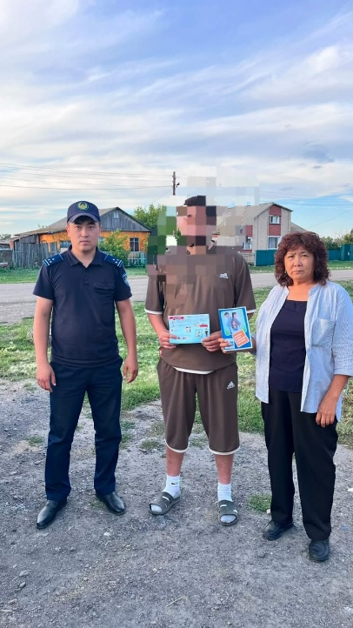

#otbasyqoldauskoakkain
#otbasyqoldau_sko
Аулаларды аралау барысында мобильді кабинет мүшелері профилактикалық іс-шаралар жүргізді. Отбасылармен әңгімелесулер өткізіліп, бала тәрбиесі және құқық бұзушылықтың алдын алу мәселелері бойынша ұсынымдар берілді.
В ходе подворового обхода членами мобильного кабинета проведены профилактические мероприятия. С семьями проведены беседы, даны рекомендации по вопросам воспитания детей и профилактике правонарушений.

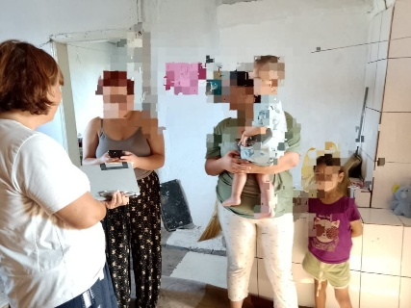
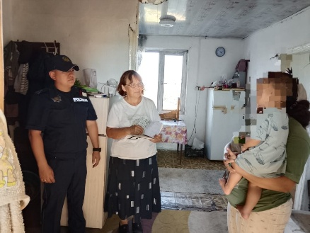

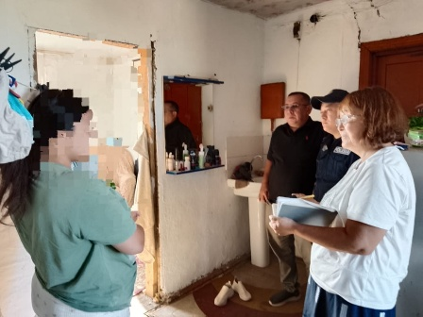

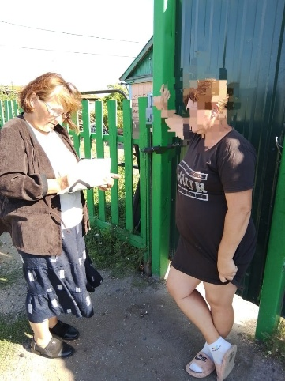

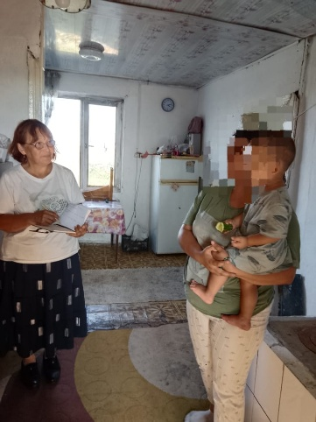

#otbasyqoldauskoakkain
#otbasyqoldau_sko
Орталығымыздың мамандары ерекше бақылауда тұрған ауыл тұрғынымен маңызды профилактикалық әңгіме жүргізді. Кездесу барысында анаға ұлының оқуына қатысты егжей-тегжейлі ұсыныстар берілді.
Специалисты нашего центра провели профилактическую беседу с жительницей села, семья которой находится на особом контроле. Маме дали подробные рекомендации по обучению сына.
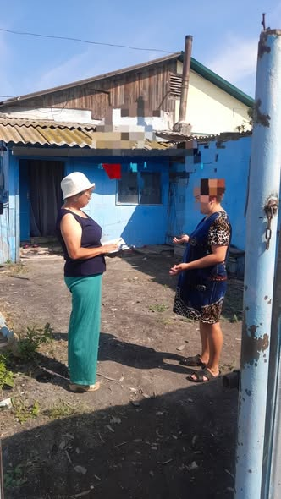
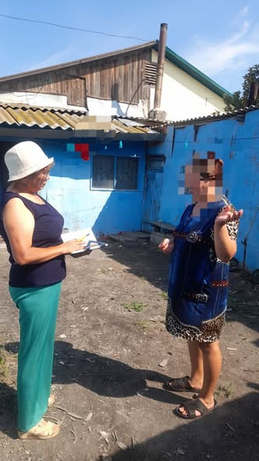
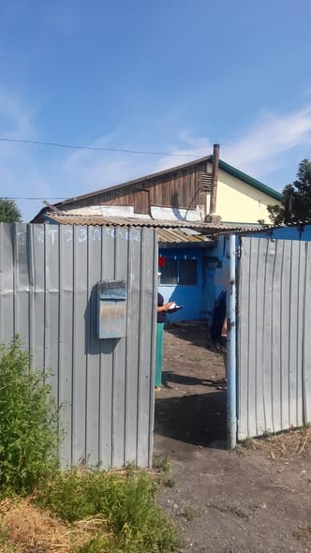

#otbasyqoldauskoakkain
#otbasyqoldau_sko
Құқық бұзушылықтың алдын алу мақсатында орталық мамандары үйлерді аралап шықты. Сапар барысында олар тұрғындармен тілдесіп, үй жағдайын бағалады.
Специалисты центра провели подворовой обход. Главная цель визитов — профилактика правонарушений и проверка условий жизни граждан.
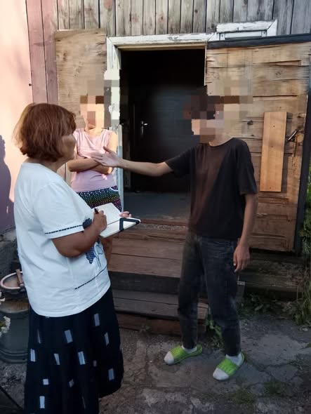
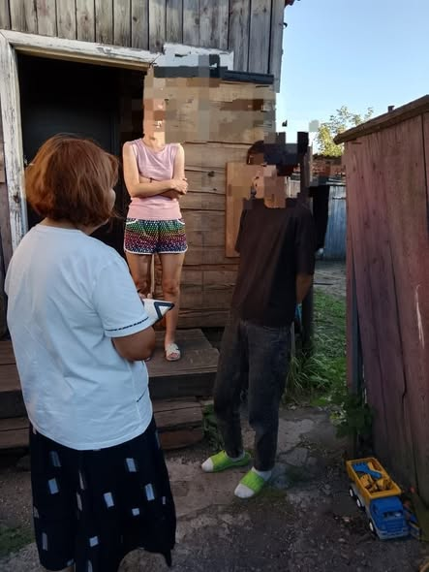

#otbasyqoldauskoakkain
#otbasyqoldau_sko
Аққайың ауданының пробация қызметінде есепте тұрған, қайта әлеуметтендіруге бағытталған жоба аясында Отбасын қолдау орталығы Жұмыспен қамту және әлеуметтік бағдарламалар бөлімімен, ҚАЖД пробация қызметімен және «Жас Отан» корпоративтік қорымен бірлесіп іс-шара ұйымдастырды.
Дене шынықтыру-сауықтыру кешенінде тартылудан жарыс және «Мектепке жол» акциясы өтті.
Жарыс қорытындысы бойынша жүлделі орындарға ие болған қатысушылар дипломдармен және бағалы сыйлықтармен марапатталды.
В рамках проекта, направленного на ресоциализацию лиц, состоящих на учете в службе пробации Аккайынского района, Центр поддержки семьи совместно с Отделом занятости и социальных программ, службой пробации ДУИС и Корпоративным фондом «Жас Отан» организовали мероприятие.
В физкультурно-оздоровительном комплексе прошли соревнования по подтягиванию и акцию "Дорога в школу".
По итогам соревнований участники, занявшие призовые места, были награждены дипломами и ценными призами.

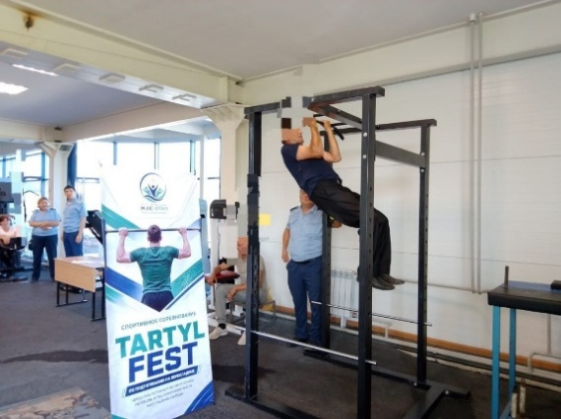
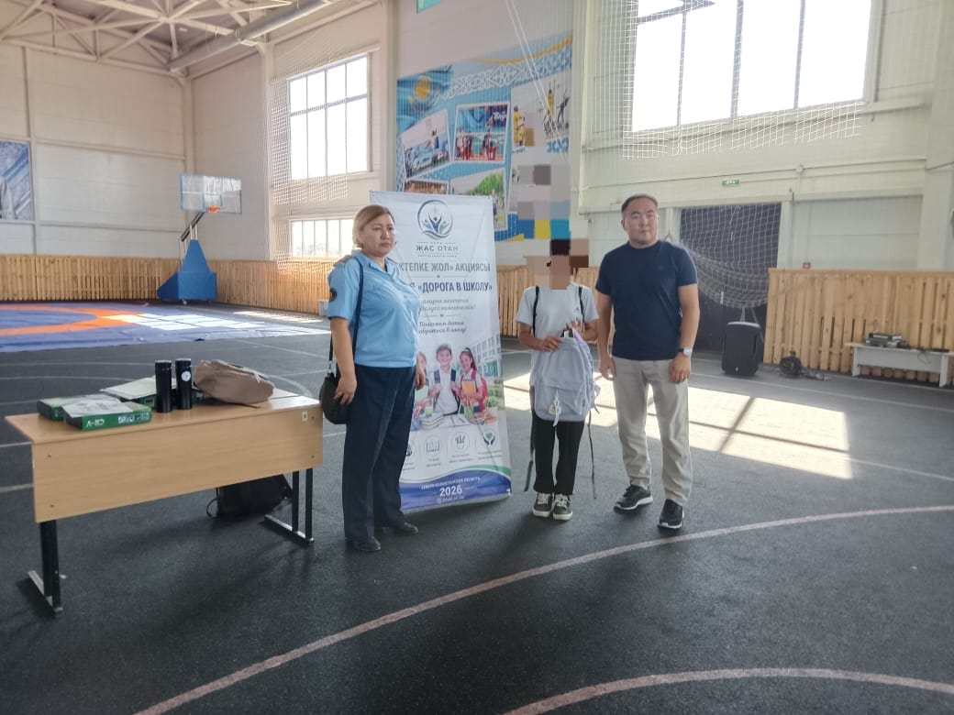

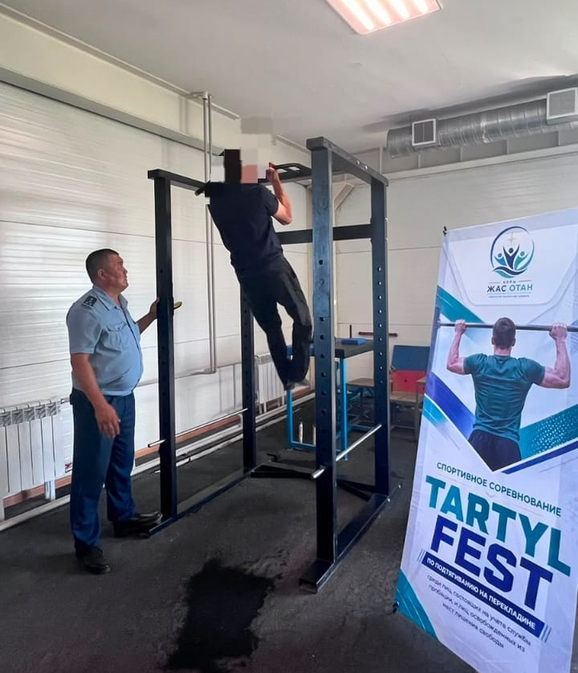
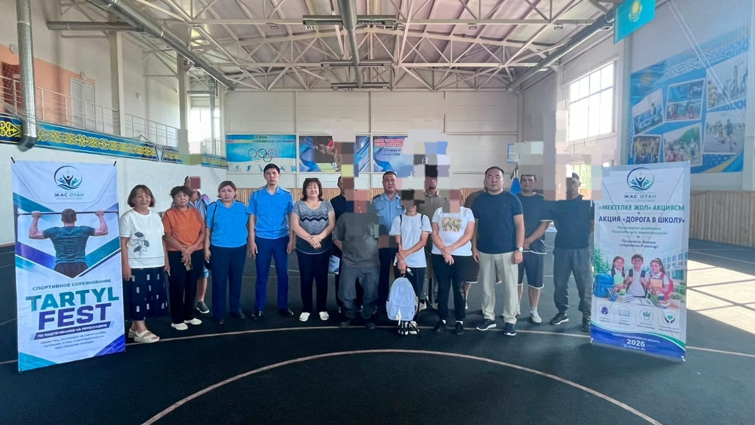

#otbasyqoldauskoakkain
#otbasyqoldau_sko
Орталық мамандары әлеуметтік, психологиялық немесе құқықтық көмекке мұқтаж отбасыларды анықтау мақсатында үйлерді аралап шықты
Специалисты центра совершили подворовый обход с целью выявления семей, нуждающихся в оказании социальной, психологической или юридической помощи.

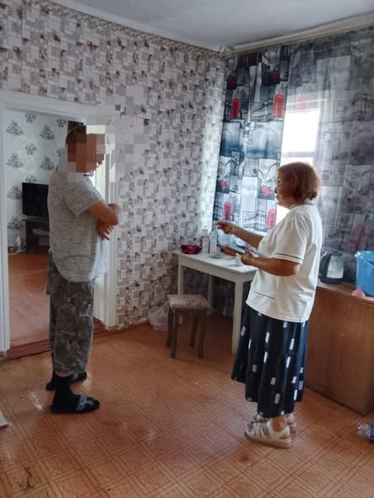

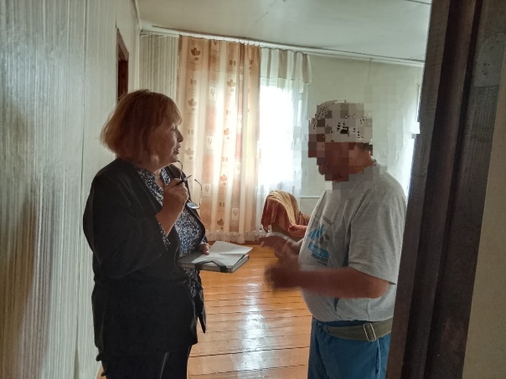

#otbasyqoldauskoakkain
#otbasyqoldau_sko
Отбасын қолдау орталығында профилактикалық есепте тұрған азаматтармен жеке кездесу өтті. Мамандар кешенді жұмыс жүргізді: заңды сақтаудың маңыздылығы мен қателіктерді қайталамаудың құқықтық салдары түсіндірілді. Заңгер мен дәрігер көмегі: заңгердің қолдауымен құқықтық көмек көрсетіліп, бейінді дәрігерге жүгінуі ұйымдастырылды. Қоғамға бейімделу бойынша кеңес беріліп, жұмыс іздеу туралы ұсыныстар айтылды.
В Центре поддержки семьи прошла индивидуальная встреча с гражданами, состоящим на профилактическом учете. Специалисты провели комплексную работу: поговорили о важности соблюдения закона и правовых последствиях повторных ошибок. Помощь юриста и врача: при содействии юриста гражданину оказали правовую поддержку и организовали обращение к профильному врачу. Провели консультацию по адаптации в обществе и дали рекомендации по трудоустройству.

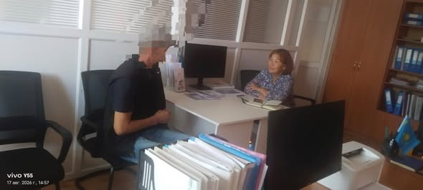
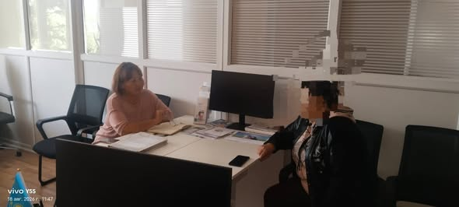

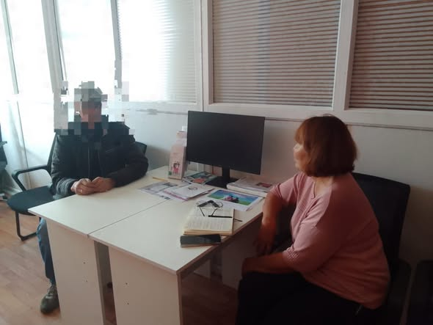
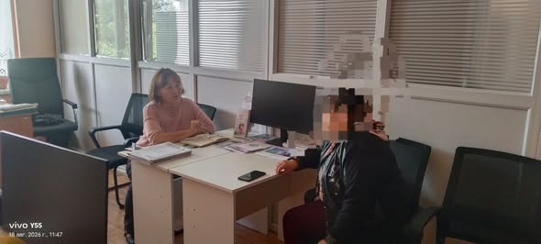

#otbasyqoldauskoakkain
#otbasyqoldau_sko
Азаматтардың құқықтарын қорғау бойынша кешенді шараларды іске асыру аясында Отбасын қолдау орталығында қиын өмірлік жағдайға тап болған азаматшамен жеке кездесу өтті. Мамандар оның әлеуметтік жағдайы мен психологиялық күйіне егжей-тегжейлі талдау жасады. Әңгімелесу қорытындысы бойынша өтініш білдірушіге дағдарыстан шығу туралы егжей-тегжейлі ұсыныстар берілді. Оған алғашқы құқықтық және психологиялық кеңес көрсетіліп, мәселелерін шешу үшін одан арғы ведомствоаралық өзара іс-қимыл алгоритмі белгіленді. Орталық бұл жағдайды ерекше бақылауда ұстауды жалғастыруда.
В рамках реализации комплексных мер по защите прав граждан в Центре поддержки семьи состоялась индивидуальная встреча с гражданкой, находящейся в трудной жизненной ситуации. Специалисты провели детальный анализ ее социального положения и психологического состояния. По итогам беседы обратившейся были даны подробные рекомендации по преодолению кризиса. Ей оказана первичная правовая и психологическая консультация, а также определен алгоритм дальнейшего межведомственного взаимодействия для решения ее вопросов. Центр продолжает держать данную ситуацию на особом контроле.

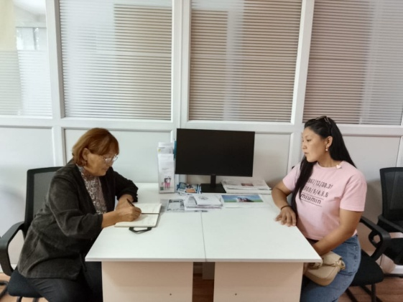
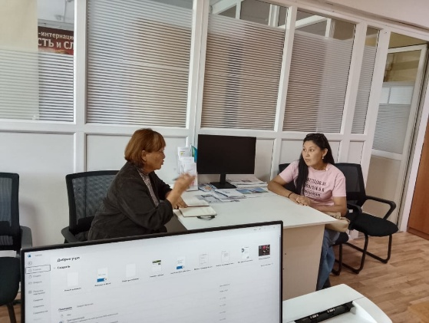

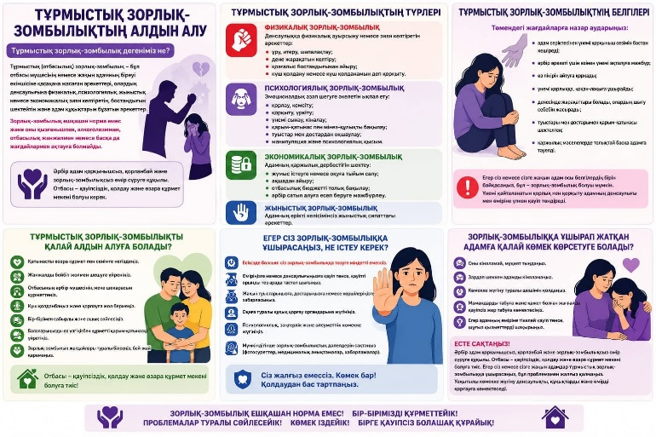
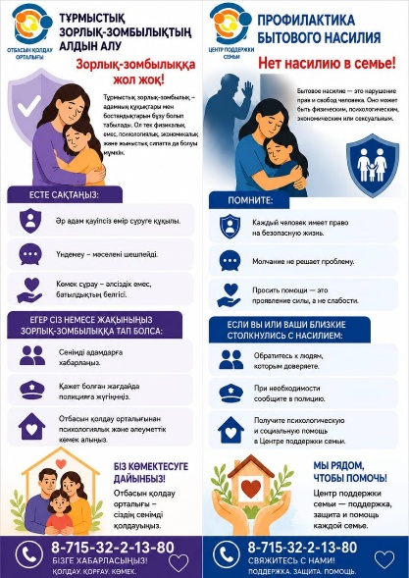

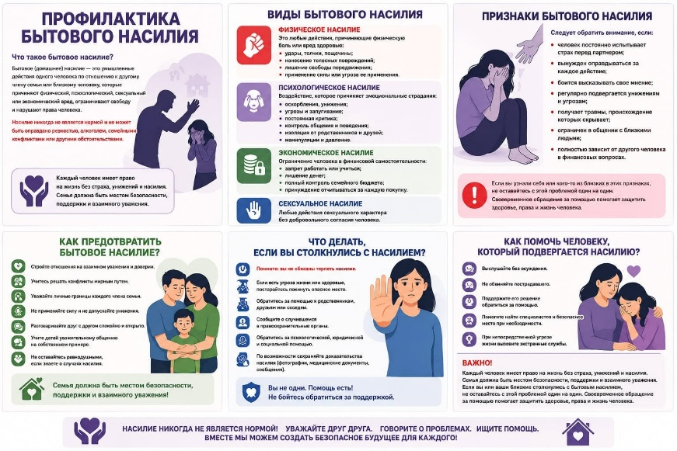

#otbasyqoldauskoakkain
#otbasyqoldau_sko
Отбасыны қолдау орталығының қызметкерлері ауылдық округтерге барып қайтты.
Сапардың басты мақсаты — халыққа, соның ішінде D және E санаттарына жататын азаматтарға ақпараттық-түсіндіру жұмыстарын жүргізу болды. Кездесу барысында тұрғындарға мемлекеттік қолдау шаралары, Отбасыны қолдау орталығының қызметі, әлеуметтік қызметтерді алу тәртібі және кеңес алу үшін жүгіну мүмкіндіктері туралы ақпарат берілді.
Сонымен қатар, мамандар мобильді кабинет мүшелерін «FSM Social» ақпараттық жүйесімен жұмыс істеуге үйретті. Қатысушылар қосымшаның негізгі функцияларымен, деректерді енгізу тәртібімен, есепті жүргізумен және өмірлік қиын жағдайдағы отбасыларды сүйемелдеу кезінде цифрлық құралдарды пайдалану ерекшеліктерімен танысты.
Мұндай көшпелі іс-шараларды өткізу халықтың ақпараттану деңгейін арттыруға, ведомствоаралық өзара іс-қимылды жақсартуға және қолдауға мұқтаж отбасыларға әлеуметтік көмек көрсету тиімділігін арттыруға септігін тигізеді.
Сотрудники Центра поддержки семьи осуществили выезд в сельские округа.
Основной целью выезда стало проведение информационно-разъяснительной работы с населением, а также с лицами, относящимися к категориям D и E. В ходе встречи жителям была предоставлена информация о мерах государственной поддержки, деятельности Центра поддержки семьи, порядке получения социальных услуг и возможностях обращения за консультативной помощью.
Кроме того, специалисты провели обучение членов мобильного кабинета работе в информационной системе "FSM Social". Участники ознакомились с основными функциями приложения, порядком внесения данных, ведением учета и особенностями использования цифровых инструментов при сопровождении семей, находящихся в трудной жизненной ситуации.
Проведение подобных выездных мероприятий способствует повышению информированности населения, совершенствованию межведомственного взаимодействия и повышению эффективности оказания социальной помощи
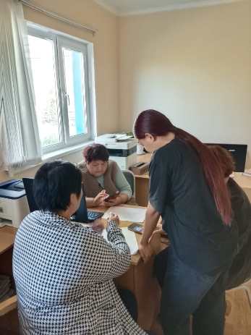
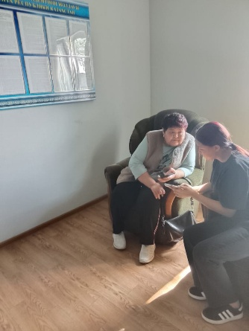
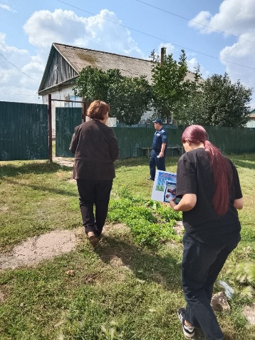
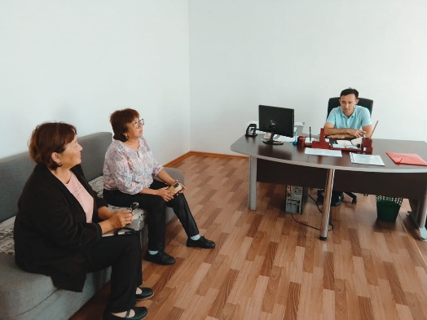
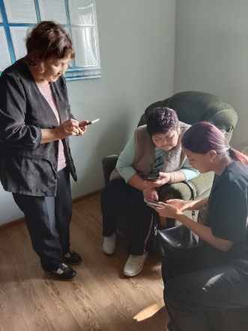
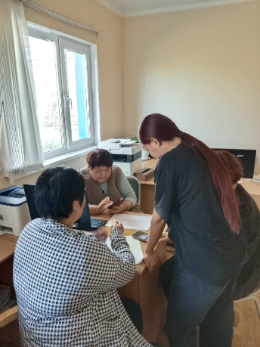
семьям, нуждающимся в поддержке.
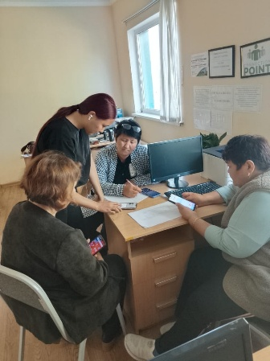
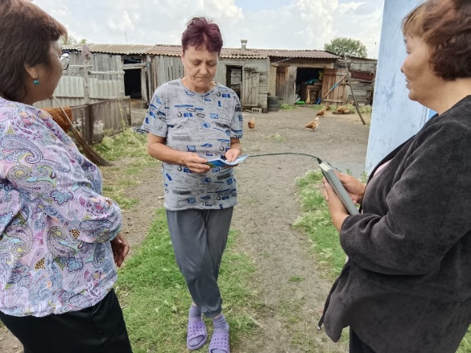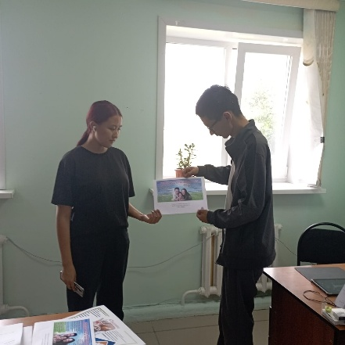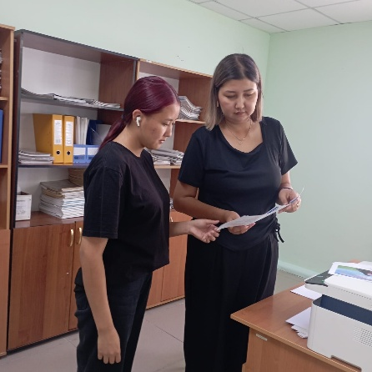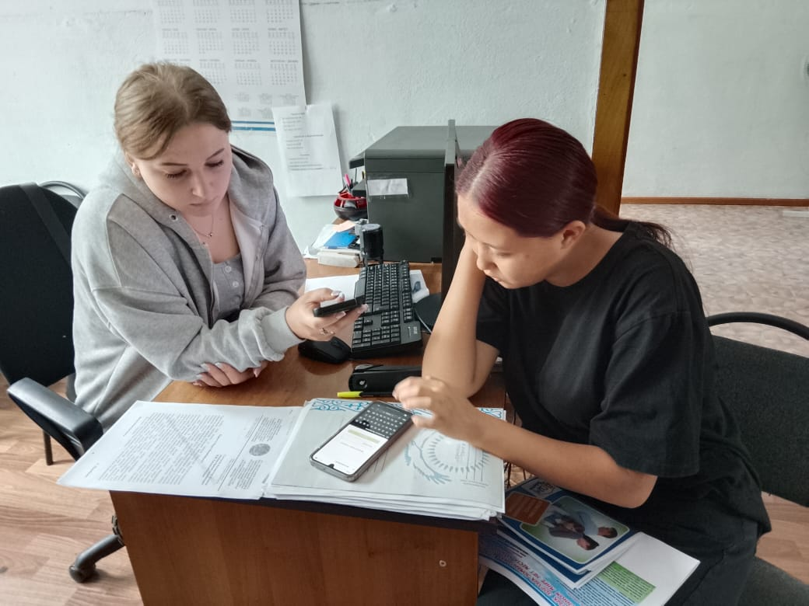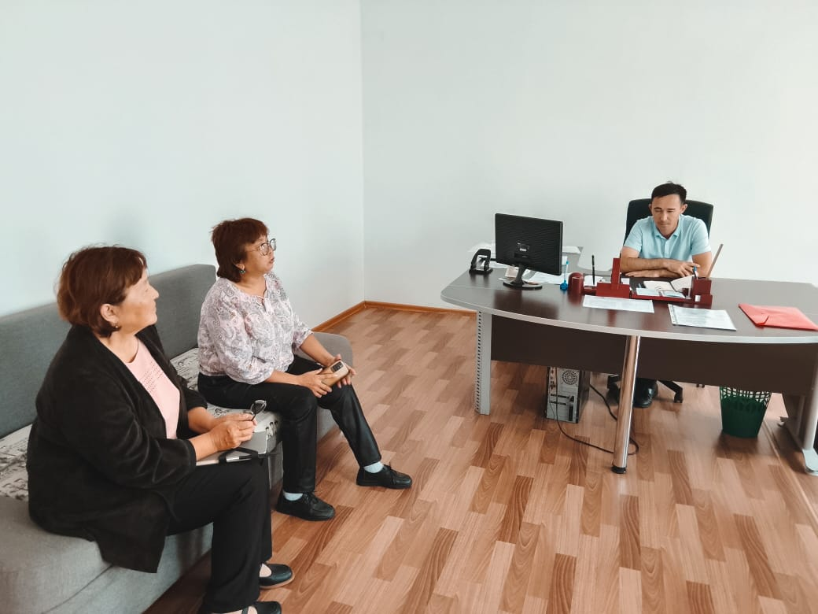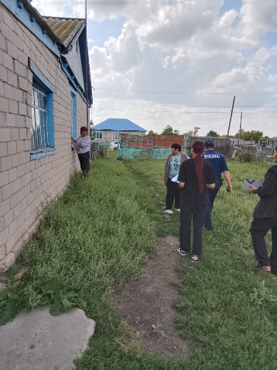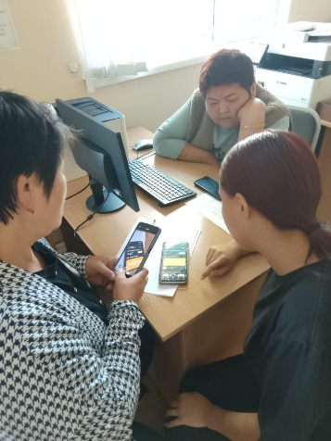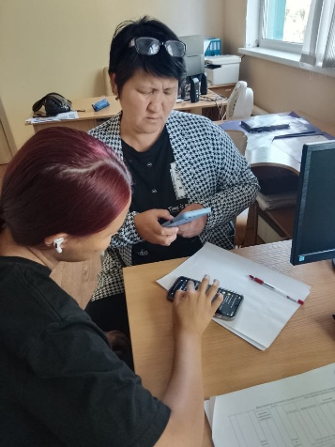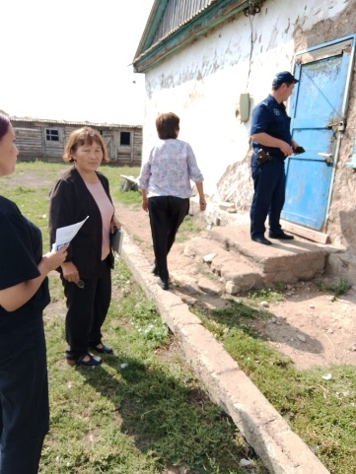

#otbasyqoldauskoakkain
#otbasyqoldau_sko
Әрбір таңдау біздің ертеңімізді айқындайды: Отбасын қолдау орталығында профилактикалық әңгімелесу өтті.
Жақында біздің Отбасын қолдау орталығымызға пробациялық бақылауда тұрған екі жергілікті тұрғын жеткізілді. Орталық басшысы ер адамдармен тікелей және қатаң профилактикалық әңгімелесу жүргізді. Отбасын қолдау орталығы жаңылысқандарға көмек қолын созуға, оңалтуға және жұмыс табуға көмектесуге әрқашан дайын. Бірақ салауатты әрі лайықты өмірге алғашқы қадамды адамның өзі жасауы керек. Бүгінгі біздің қамқорлыққа алынушыларымызды бұл әңгіме ойландырып, ақыры өз жолдарын өзгертеді деп шын жүректен үміттенеміз.
Каждый выбор определяет наше завтра: в Центре поддержки семьи прошла профилактическая беседа.
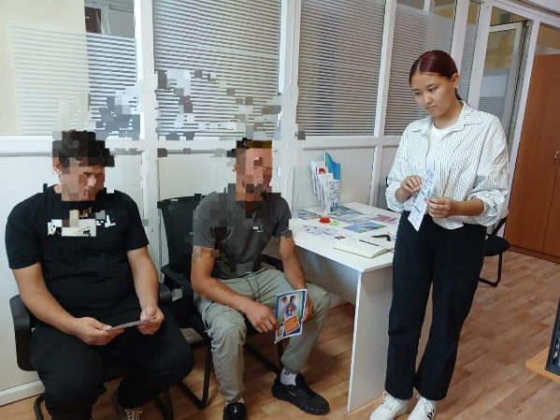
Накануне в наш Центр поддержки семьи были доставлены двое местных жителей, состоящих на пробационном контроле. Руководитель Центра провела с мужчинами прямую и жесткую профилактическую беседу.Центр поддержки семьи всегда готов протянуть руку помощи тем, кто оступился, помочь с реабилитацией и поиском работы. Но сделать первый шаг к трезвой и достойной жизни человек должен сам. Мы искренне надеемся, что эта беседа заставит наших сегодняшних подопечных задуматься и наконец изменить свой путь.

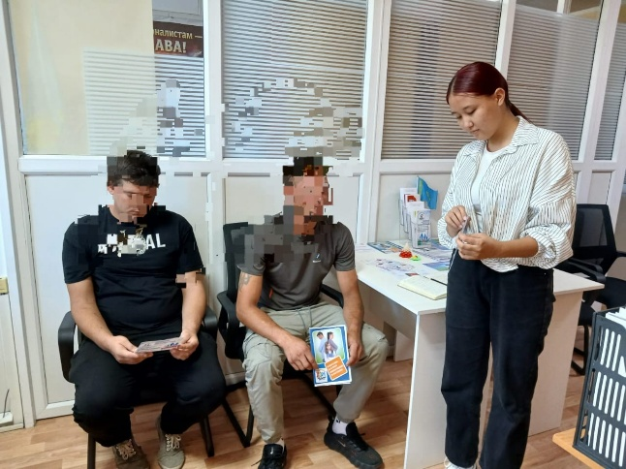
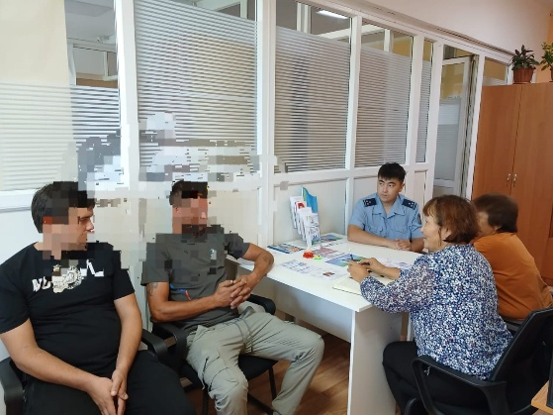

#otbasyqoldauskoakkain
#otbasyqoldau_sko
Біздің Отбасын қолдау орталығымыздың басты міндеттерінің бірі — азаматтарға күрделі өмірлік және құқықтық мәселелерді шешуде білікті көмек көрсету. Орталық мамандары күн сайын аудан тұрғындарына мемлекеттік қызметтерді түсінуге және қиын жағдайлардан шығудың жолын табуға көмектеседі.
Жақында Орталық мамандары жүгінген азаматтар үшін егжей-тегжейлі кеңестер өткізді:
Egov.kz электрондық үкімет порталымен жұмыс істеу бойынша практикалық көмек көрсетілді. Мамандар мемлекеттік қызметтерді үйден шықпай-ақ желіде қалай тез алуға болатынын түсіндіріп, платформа интерфейсін меңгеруге көмектесті.
Отбасыларды қолдау: Баланы интернаттық мекемеге рәсімдеу мәселесі бойынша егжей-тегжейлі құқықтық және процедуралық кеңес берілді. Мамандар құжаттарды жинаудың заңды тәртібін кезең-кезеңімен түсіндіріп, қажетті анықтамалар мен заңнама талаптары туралы айтып берді.
Біз орталығымызға жүгінген әрбір адамның құрғақ жауап қана емес, нақты, сезінетін қолдау мен іс-қимылдың нақты жоспарын алуына ұмтыламыз.
Көмекке, кеңеске немесе әлеуметтік сүйемелдеуге мұқтаж жандар үшін Орталығымыздың есігі әрқашан ашық екенін ескертеміз.
Одной из главных задач нашего Центра поддержки семьи является оказание квалифицированной помощи гражданам в решении сложных жизненных и юридических вопросов. Специалисты Центра ежедневно помогают жителям нашего района разобраться в государственных услугах и найти выход из трудных ситуаций.
Накануне специалисты Центра провели подробные консультации для обратившихся граждан:
Оказана практическая помощь по работе с порталом электронного правительства Egov.kz. Специалисты объяснили, как быстро получать государственные услуги онлайн, не выходя из дома, и помогли разобраться в интерфейсе платформы.
Поддержка семей: Была предоставлена подробная юридическая и процедурная консультация по вопросу оформления ребенка в интернатное учреждение. Специалисты пошагово разъяснили законный порядок сбора документов, рассказали о необходимых справках и требованиях законодательства.
Мы стремимся к тому, чтобы каждый обратившийся к нам человек получил не просто сухой ответ, а реальную, ощутимую поддержку и четкий план действий.
Напоминаем, что двери нашего Центра всегда открыты для тех, кто нуждается в помощи, консультации или социальном сопровождении.

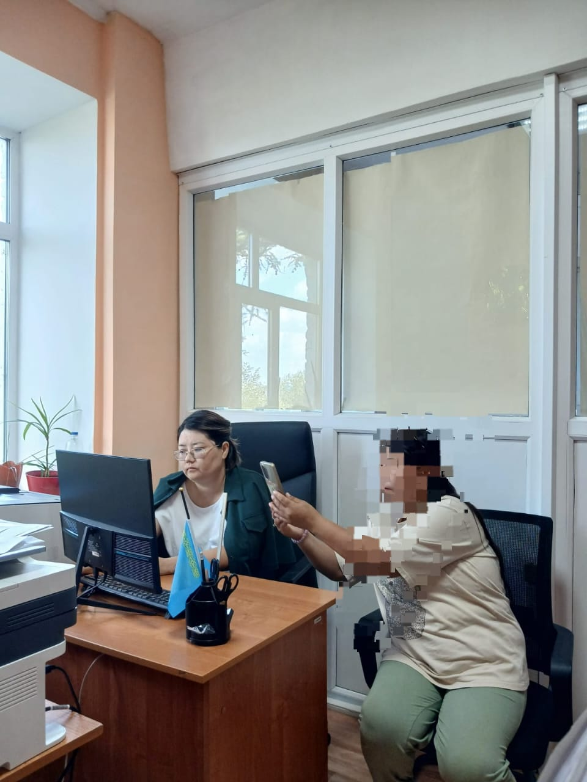
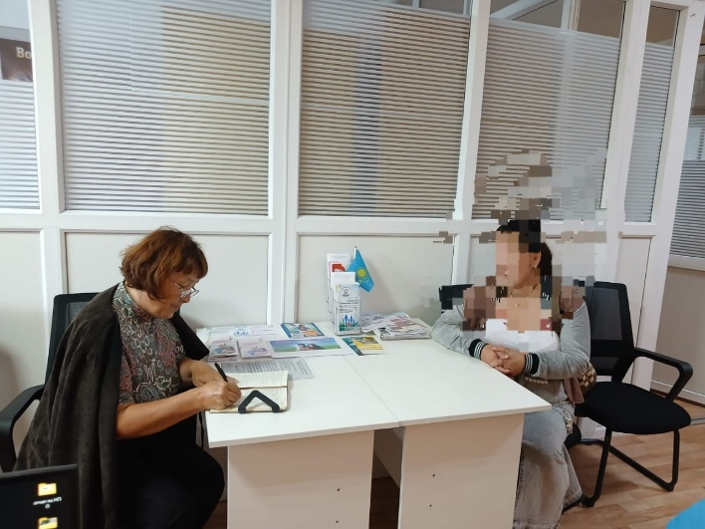

#otbasyqoldauskoakkain
#otbasyqoldau_sko
Орталығымызға үлкен эмоционалдық күйзеліс пен тығырыққа тірелген сезімде болған бір әйел адам жүгінді. Тұрмыстық мәселелер, бала тәрбиесіне деген уайым мен қажытушылық тым ауырлап, онымен жалғыз күресу мүмкін болмаған сәттерде мұндай жағдай жиі кездеседі.
Орталық мамандары бірден іске кірісіп, оған кешенді көмек көрсетті: жиналып қалған ішкі уайымдарын қауіпсіз әрі жеңіл өткеруге көмектесіп, сонымен қатар жұмысқа орналасу мәселесін шешуге қолдау көрсетті. Сұхбат барысында оның бойындағы үрейді басып, ішкі сенімділігі мен өз-өзіне деген тіректі қайтарудың сәті түсті.
Ол өз ішін босатып, сырын ақтарды, біз тарапынан толықтай түсіністік тауып, бұл қиындықта жалғыз еместігін сезінді. Эмоционалды қолдаудан бөлек, өтініш беруші өзінің өмірлік мәселелерін шешудің нақты әрі түсінікті жолдарын алды.
Кездесуден кейін біздің қонағымыз жүзінде күлкі, айтарлықтай жеңілдік және алдағы уақытта не істеу керектігін анық түсініп аттанды.Есіңізге сала кетейік: егер сіз шатасып, шаршасаңыз немесе сізді тыңдап, шығар жолды табуға көмектесетін жан қажет болса — біздің Орталықтың есігі сіз үшін әрдайым ашық. Барлық қиындықты жалғыз көтерудің қажеті жоқ.
В наш Центр поддержки семьи обратилась женщина. Она пришла к нам в состоянии сильного эмоционального напряжения и растерянности — так бывает, когда груз бытовых проблем, родительских тревог и усталости становится слишком тяжёлым, чтобы нести его в одиночку.
Специалисты Центра сразу включились в работу и оказали женщине комплексную помощь: помогли бережно и безопасно прожить накопившиеся эмоции, а также помогли с трудоустройством. В ходе беседы удалось снизить уровень тревоги, вернуть ощущение внутренней опоры и уверенности в собственных силах.
Женщина смогла выговориться, получить безусловное принятие и почувствовать, что она не одна. Помимо эмоциональной поддержки, заявительница получила чёткие и понятные ориентиры для решения её жизненных вопросов.
После встречи наша гостья уходила с улыбкой, заметным облегчением и чётким пониманием, что делать дальше. Напоминаем: если вы чувствуете, что запутались, устали или вам просто нужен тот, кто выслушает и поможет найти выход — двери нашего Центра всегда открыты. Вы не должны справляться со всем в одиночку.
